Bogotá, D.C., noviembre de 2023
Señor

JAIME LUIS LACOUTURE PEÑALOZA
Secretario General H. Cámara de Representantes

Por medio del presente documento procedo a radicar ante su despacho proyecto de ley “POR LA CUAL SE REGULAN LOS PROCEDIMIENTOS MÉDICOS Y QUIRÚRGICOS CON FINES ESTÉTICOS Y SE DICTAN OTRAS DISPOSICIONES”

Cordialmente.

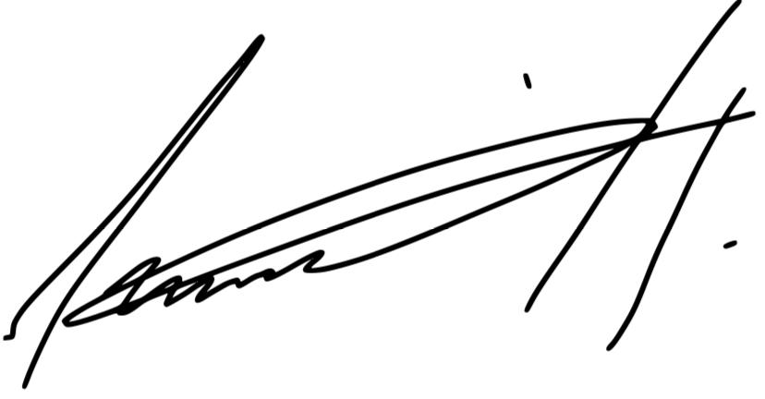  ANDRÉS DAVID CALLE AGUAS  H.R. Dpto. Córdoba  Partido Liberal Colombiano | 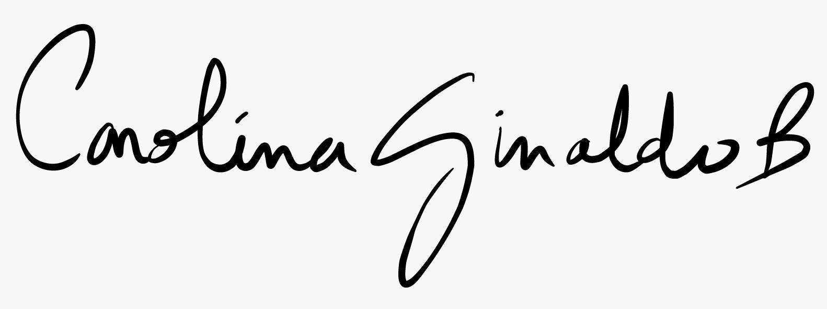  CAROLINA GIRALDO BOTERO  Representante a la Cámara por Risaralda  Partido Alianza Verde
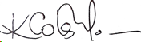  KARYME ADRANA COTES MARTINEZ  Representante a la Cámara por Sucre  Partido Liberal Colombiano | 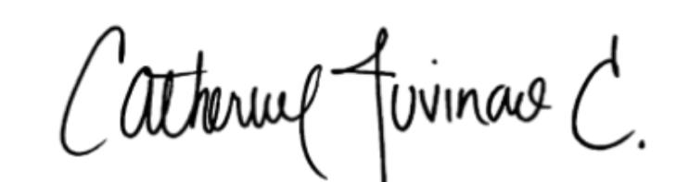  CATHERINE JUVINAO CLAVIJO  Representante a la Cámara
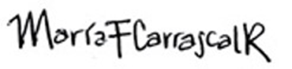  MARÍA FERNANDA CARRASCAL ROJAS  Representante a la Cámara por Bogotá  Pacto Histórico | 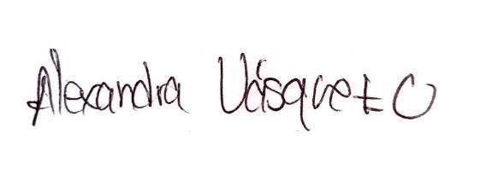  LEIDER ALEXANDRA VÁSQUEZ OCHOA  Representante a la Cámara por Cundinamarca  PACTO HISTÓRICO
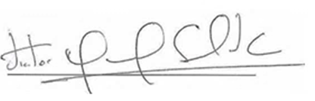  VÍCTOR MANUEL SALCEDO GUERRERO  Representante a la Cámara Valle del Cauca  Partido de la U | 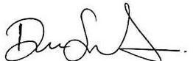  DUVALIER SÁNCHEZ ARANGO  Representante a la Cámara por Valle del Cauca  Partido Alianza Verde
ERIKA TATIANA SÁNCHEZ PINTO  Representante a la Cámara por Santander | 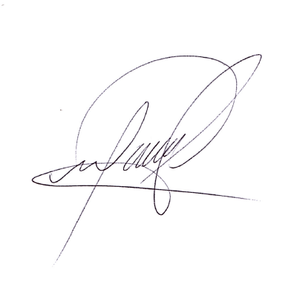  MARELEN CASTILLO TORRES  REPRESENTANTE A LA CÁMARA
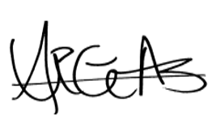

CAROLINA ARBELÁEZ GIRALDO
Representante a la Cámara por Bogotá.

FUNDAMENTACIÓN DEL PROYECTO Y EXPOSICIÓN DE MOTIVOS
- ANTECEDENTES DEL PROYECTO
En el año 2012 El Senador Juan Francisco Lozano (Partido de la U) y el Honorable Representante Didier Burgos Ramírez presentaron el proyecto “Por medio de la cual se reglamenta el ejercicio de la cirugía plástica, estética y reconstructiva en Colombia y se dictan otras disposiciones (Archivado en Primer Debate).
En el año 2014 se presentó Proyecto de ley 92 de 2014 Senado por iniciativa de los Senadores Jorge Iván Ospina y Oscar Mauricio Lizcano y fue tramitada ante la comisión 7 constitucional Permanente del Senado, pero no alcanzó hacer el trámite respectivo ante la Cámara de Representantes.
En 2016 se Radica ante la Cámara de Representante el Proyecto de ley 186/2016 “Por medio del cual se reglamenta el ejercicio de la cirugía plástica estética y las especialidades médico quirúrgicas con competencias formales en procedimientos médicos y quirúrgicos estéticos en Colombia y se dictan otras disposiciones” de autoría de la Representante Margarita Restrepo
En el año 2016 se presenta el proyecto de ley de iniciativa mixta a consideración del Congreso de la República por el Honorable Senador Jorge Iván Ospina Gómez, el Honorable Representante a la Cámara Oscar Ospina Quintero, el Ministro de Salud y Protección Social Dr. Alejandro Gaviria Uribe y Ministro de Educación de Nacional (E) Francisco Cardona Acosta Honorable Representante a la Cámara, y radicado el día 05 de octubre de 2016 ante el secretario general de la Cámara de Representantes.
En continuidad del trámite Legislativo, el proyecto de ley fue remitido a la Comisión Séptima Constitucional Permanente de la cámara de Representantes correspondiéndole el número 158 de 2016, y fue acumulado con el Proyecto de Ley No. 186 de 2016 Cámara radicado por la Honorable Representante a la Cámara Margarita María Restrepo Arango. Este proyecto de ley fue acumulado por trámite, pese alcanzar los dos debates reglamentarios de la Cámara, en el Senado de la República no alcanzó a culminar su trámite.
En 2019 los entonces representante a la cámara del partido Centro Democrático Margarita María Restrepo Arango y Jairo Giovanny Cristancho Tarache presentaron nuevamente la iniciativa a la cual le correspondió el No 142 de 2019 y fue archivada por falta de trámite en la comisión.
La iniciativa en 2020, la cual curso el trámite de manera completa en la comisión séptima y la plenaria de la cámara bajo el No 260 de 2020, dicha iniciativa curso tránsito a la comisión séptima de senado, donde lamentable me no pudo ser debatida y fue archivada conforme a la ley 5 de 1992.
Ahora, en noviembre de 2023, el H. R. Andrés David Calle, Presidente de esta corporación, en la búsqueda del respeto y reconocimiento por la lucha constante de las mujeres y hombres víctimas de los malos procedimientos estéticos, que han padecido por múltiples años la negligencia médica, la mala práctica, la inexperiencia de los galenos y la corrupción que se camufla entre títulos y certificados expedidos en Colombia y en el exterior; recibe esta iniciativa de una valiente víctima de la mala práctica en una cirugía estética, que en su primera batalla decidió denunciar ante la justicia y enfrentar a sus verdugos, y que los ha derrotado en una lucha desgastante, trágica, con vacíos legales respecto al tema y llena de mañas procesales para evitar que los hoy condenados fueran juzgados, y que ahora busca dar acompañado del H.R. una segunda batalla para legislar sobre su trágica historia y lograr que miles de pacientes se sientan en confianza y protegidos por un ordenamiento jurídico que les garantizará un procedimiento médico realizado por verdaderos especialistas con conocimiento en su práctica.
- OBJETO DEL PROYECTO
El proyecto tiene como objeto reglamentar la práctica de los procedimientos médicos y quirúrgicos con fines estéticos que tengan como finalidad principal un propósito cosmético o suntuario no relacionado con la recuperación o mantenimiento de la capacidad funcional o vital de las personas; y adoptar medidas con el fin de proteger la salud y la vida de las personas que se someten a los mismos, garantizando que solo con el personal idóneo y en condiciones de seguridad y salubridad se realicen estos procedimientos.
Lo anterior, porque lamentablemente en Colombia, como es de público conocimiento, muchas han sido las personas que han fallecido o han tenido graves secuelas en su salud, por haberse sometido a una cirugía plástica o estética.

MARCO JURÍDICO
El proyecto de ley tiene como principal sustento constitucional y legal, garantizar la protección del derecho a la salud, catalogado como derecho fundamental por la Corte Constitucional colombiana, en especial, la vida y la salud de las personas que se someten a procedimientos quirúrgicos que tengan como finalidad principal un propósito cosmético o suntuario no relacionado con la recuperación o mantenimiento de la capacidad funcional o vital de las personas.
Se debe dejar la observación que este proyecto no busca regular, establecer límites o legislar frente a un derecho fundamental, sino regular procedimientos médicos que al ser realizados por parte de personas no capacitadas y la corrupción que se ha generado en el medio, han generado en Colombia daños a la vida y la salud de miles de pacientes.
  - Marco Constitucional.
De acuerdo con el artículo primero de la Constitución Política,
“Colombia es un Estado Social de Derecho, organizado en forma de República unitaria, descentralizada, con autonomía de sus entidades territoriales, democrática, participativa y pluralista, fundada en el respeto de la dignidad humana, en el trabajo y la solidaridad de las personas que la integran y en la prevalencia del interés general”.
Por su parte, el artículo segundo establece que,
“son fines esenciales del Estado: servir a la comunidad, promover la prosperidad general y garantizar la efectividad de los principios, derechos y deberes consagrados en la Constitución; (…) Las autoridades de la República están instituidas para proteger a todas las personas residentes en Colombia, en su vida, honra, bienes, creencias, y demás derechos y libertades, y para asegurar el cumplimiento de los deberes sociales del Estado y de los particulares”. (Subrayado fuera del texto original)
A su vez, la Corte Constitucional reconoce la salud como un derecho fundamental autónomo. En un primer momento, la Corte Constitucional protegió el derecho a la salud como derecho conexo al derecho a la vida y a la dignidad y posteriormente, como un derecho autónomo fundamental. Lo anterior, como resultado de un largo desarrollo jurisprudencial, que marcó un nuevo entendimiento del derecho a la salud.

Marco de Convencionalidad.
El Protocolo Adicional a la Convención Americana sobre Derechos Humanos en materia de derechos económicos, sociales y culturales, establece en su artículo 10, lo siguiente:
- Toda persona tiene derecho a la salud, entendida como el disfrute del más alto nivel de bienestar físico, mental y social.
- Con el fin de hacer efectivo el derecho a la salud los Estados partes se comprometen a reconocer la salud como un bien público y particularmente a adoptar las siguientes medidas para garantizar este derecho:
  - La atención primaria de la salud, entendiendo como tal la asistencia sanitaria esencial puesta al alcance de todos los individuos y familiares de la comunidad;
  - La extensión de los beneficios de los servicios de salud a todos los individuos sujetos a la jurisdicción del Estado;
  - La total inmunización contra las principales enfermedades infecciosas;
  - La prevención y el tratamiento de las enfermedades endémicas, profesionales y de otra índole;
  - La educación de la población sobre la prevención y tratamiento de los problemas de salud, y
  - La satisfacción de las necesidades de salud de los grupos de más alto riesgo y que por sus condiciones de pobreza sean más vulnerables.” (subrayado fuera del texto original)

Marco legal
La Ley Estatutaria 1751 de 2015, “Por medio de la cual se regula el derecho fundamental a la salud y se dictan otras disposiciones”, establece en su artículo 2do que:
“El derecho fundamental a la salud es autónomo e irrenunciable en lo individual y en lo colectivo. Comprende el acceso a los servicios de salud de manera oportuna, eficaz y con calidad para la preservación, el mejoramiento y la promoción de la salud. El Estado adoptará políticas para asegurar la igualdad de trato y oportunidades en el acceso a las actividades de promoción, prevención, diagnóstico, tratamiento, rehabilitación y paliación para todas las personas. De conformidad con el artículo 49 de la Constitución Política, su prestación como servicio público esencial obligatorio, se ejecuta bajo la indelegable dirección, supervisión, organización, regulación, coordinación y control del Estado”.
A su vez, la misma normatividad establece en su artículo 5 como obligaciones del Estado en materia de garantía del goce efectivo del derecho fundamental a la salud, las siguientes: (…)
“b) Formular y adoptar políticas de salud dirigidas a garantizar el goce efectivo del derecho en igualdad de trato y oportunidades para toda la población, asegurando para ello la coordinación armónica de las acciones de todos los agentes del Sistema;Formular y adoptar políticas que propendan por la promoción de la salud, prevención y atención de la enfermedad y rehabilitación de sus secuelas, mediante acciones colectivas e individuales; (…)
e) Ejercer una adecuada inspección, vigilancia y control mediante un órgano y/o las entidades especializadas que se determinen para el efecto; (…). (subrayado fuera del texto original).”

Ahora, la ley 715 de 2001 En su artículo 43 establece que el Ente Territorial debe cumplir con las siguientes funciones:
“Artículo 43. Competencias de los departamentos en salud. Sin perjuicio de las competencias establecidas en otras disposiciones legales, corresponde a los departamentos, dirigir, coordinar y vigilar el sector salud y el Sistema General de Seguridad Social en Salud en el territorio de su jurisdicción, atendiendo las disposiciones nacionales sobre la materia. Para tal efecto, se le asignan las siguientes funciones:
    - Vigilar y controlar el cumplimiento de las políticas y normas técnicas, científicas y administrativas que expida el Ministerio de Salud, así́ como las actividades que desarrollan los municipios de su jurisdicción, para garantizar el logro de las metas del sector salud y del Sistema General de Seguridad Social en Salud, sin perjuicio de las funciones de inspección y vigilancias atribuidas a las demás autoridades competentes”. (Resaltado fuera de texto original)”.

JUSTIFICACIÓN DE LA INICIATIVA
Según la Sociedad Española de Cirugía Plástica, “la Cirugía Plástica es una especialidad quirúrgica que se ocupa de la corrección de todo proceso congénito, adquirido, tumoral o simplemente involutivo, que requiera reparación o reposición, o que afecte a la forma y/o función corporal. Sus técnicas están basadas en el trasplante y la movilización de tejidos mediante injertos y colgajos o incluso implantes de material inerte” (Estética, 2023)
De acuerdo con la Resolución 6408 del 26 de diciembre de 2016 del Ministerio de Salud y Protección Social, se distingue entre cirugía plástica reparadora o funcional y cirugía plástica estética, cosmética o de embellecimiento
      - Cirugía plástica reparadora o funcional: Procedimiento quirúrgico que se practica sobre órganos o tejidos con la finalidad de mejorar, restaurar o restablecer la función de los mismos, o para evitar alteraciones orgánicas o funcionales. Incluye reconstrucciones, reparación de ciertas estructuras de cobertura y soporte, manejo de malformaciones congénitas y secuelas de procesos adquiridos por traumatismos y tumoraciones de cualquier parte del cuerpo.
      - Cirugía plástica estética, cosmética o de embellecimiento: Procedimiento quirúrgico que se realiza con el fin de mejorar o modificar la apariencia o el aspecto del paciente sin efectos funcionales u orgánicos.
Esta última es la que se pretende regular por medio del presente proyecto de ley, lo anterior por el alto impacto que dichos procedimientos tienen en la salud de las personas que hace uso de estos.
Según datos estadísticos de la Sociedad Internacional de Cirugía Plástica (ISAPS - por sus siglas en inglés) publicados en la encuesta Mundial 2020 respecto a las cirugía plástica en la pandemia COVID-19:
Los procedimientos de cirugía plástica con fines estéticos disminuyeron un 10,9% en general en 2020, y el 77,8% de los cirujanos a nivel mundial experimentaron el cierre temporal de sus prácticas durante la pandemia de COVID-19. Los procedimientos no quirúrgicos (principalmente rellenos y tratamientos de depilación) siguieron aumentando, pero en proporciones menores que las observadas en años anteriores (5,7% en 2020, frente al 7,6% en 2019). Esto dio lugar a una disminución global del 1,8% para todos los procedimientos.
En lo que respecta a Colombia, las cifras superan los 300 mil procedimientos, sumándose 413,512 para el año 2019 y 408.789 procedimientos para el año 2018, si bien resulta notoria la disminución de los procedimientos por los efectos de la pandemia, Colombia a nivel internacional sigue siendo referente de estos procedimientos.
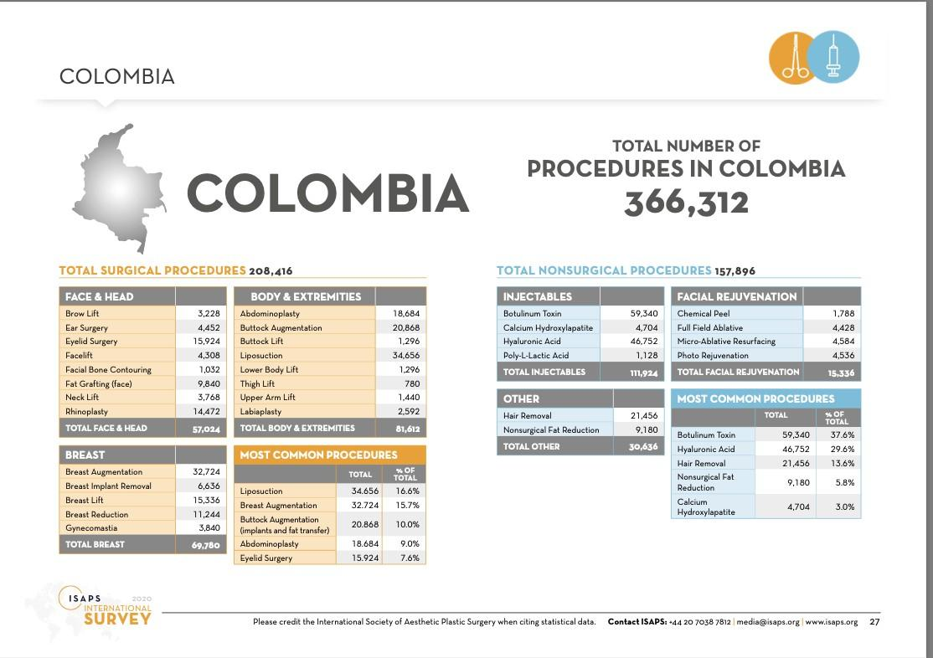

En la misma encuesta mundial, respecto a la cirugía plástica durante la pandemia de COVID-19, se afirma que “Los 10 países con más procedimientos en 2020 fueron Estados Unidos, Brasil, Alemania, Japón, Turquía, México, Argentina, Italia, Rusia e India, seguidos de España, Grecia, Colombia y Tailandia” (ISAPS)
Los procedimientos más comunes son liposucción y mamoplastia de aumento, dentro de los procedimientos más riesgosos se encuentran las cirugías combinadas, conocidas popularmente como “combos”, toda vez que hay evidencia de que combinar cirugías aumenta el riesgo para el paciente.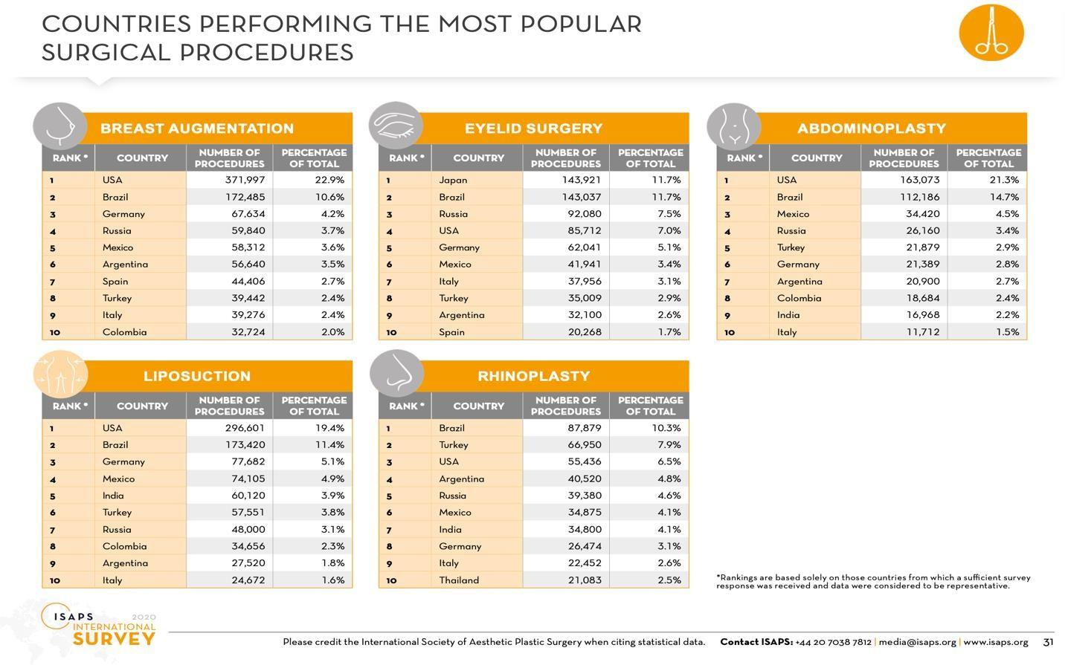
Dentro de los procedimientos no quirúrgicos más populares en Colombia tenemos que son: aplicación de la toxina botulínica, aplicación de rellenos faciales, procedimientos para disminuir grasa localizada y tratamientos láser.
Si bien es cierto que cualquier procedimiento quirúrgico tiene riesgo de complicaciones, en las cirugías estéticas pueden surgir complicaciones durante la intervención o durante el período de recuperación, como infecciones, sangrado excesivo, reacciones adversas a la anestesia, el tromboembolismo pulmonar entre otros, teniendo opciones médicas para prevenirlo como lo es los anticoagulantes, sistemas de compresión, entre otros.
Según el estudio de investigación de la Universidad ICESI titulado “Epidemiologia de eventos fatales relacionados con procedimientos estéticos en Cali- Colombia de 1998-2015” (Hormaza, 2016) revela que las principales causas de muerte por cirugía estética en Cali son: el tromboembolismo pulmonar, (coágulo de sangre en el pulmón) la embolia de grasa y la hemorragia, seguidas de patologías como la arritmia cardiaca, la embolia por biopolímeros, el infarto agudo de miocardio y la infección de tejidos blandos.
El estudio, muestra que el año con más casos de muertes por procedimientos estéticos en Cali fue el 2014 y que en el 29% de los casos, los pacientes fallecieron durante el procedimiento quirúrgico; el 19% en las primeras 24 horas, y otro porcentaje entre los primeros 30 días.
La falta de seguimiento postoperatorio puede generar complicaciones no detectadas o problemas de salud que no se abordan a tiempo.
Revela también el estudio de la universidad ICESI que el 32% de las personas se hicieron al menos tres procedimientos estéticos, seguido del 30% que se realizó una cirugía y el 26% dos cirugías. Dentro de los procedimientos más solicitados están: liposucción, biopolímeros en glúteos, lipectomía, mamoplastia de aumento, lipoinyección en glúteos y cirugías faciales.
La investigación muestra que, dentro de los casos de mortalidad, las cirugías fueron realizadas por profesionales calificados (56%), sin embargo, médicos generales, esteticistas y dermatólogos, también hacen parte de la lista de personas que practican cirugías plásticas.
Aunque Colombia cuenta con regulaciones y normativas en el ámbito de la cirugía estética, en ocasiones puede haber una falta de cumplimiento estricto de estas normas por parte de algunos profesionales o establecimientos que puede llevar a que se realicen procedimientos sin las debidas medidas de seguridad o sin la capacitación adecuada, aumentando así los riesgos para los pacientes.
Adicionalmente a lo anterior, existen casos en los que personas sin la capacitación o la certificación adecuada realizan procedimientos estéticos, poniendo en riesgo la salud de los pacientes.
Según datos de la exposición de motivos del proyecto de ley presentado por la entonces Representante a la Cámara Margarita Restrepo los datos del Ministerio de Salud indicaron que “al 28 de febrero de 2017 hay 615 Prestadoras de Salud registradas en todo el país que tienen el servicio de Cirugía Estética, de las cuales 512 prestadoras del servicio ofrecen servicio de cirugía estética ambulatorio, es decir que el paciente no requiere hospitalización”. De las 615 Prestadoras de Salud, que ofrecen el servicio en 64 hospitales públicos, 545 son Clínicas Privadas y seis son público-privados, la realidad es que las Cirugías plásticas y sus procedimientos encuentran en Colombia varias dificultades, como por ejemplo lo que se conoce mediáticamente como “Clínicas Garaje” en las cuales personas con conocimientos mínimos o nulos de medicina promueven e inducen al consumidor a adquirir servicios quirúrgicos generalmente estéticos a precios muy bajos a comparación de las prestadores certificadas en los cuales no solamente ha habido accidentes por mal uso de los insumos si no también constantes muertes a causa de esto.
Otra de las razones que nos llevan a presentar este proyecto de ley, es la necesidad de generar instrumentos de evaluación que permitan un adecuado reporte de los casos de mortalidad y eventos adversos asociados a los procedimientos médicos y quirúrgicos con fines estéticos, pues a la fecha no se cuenta con una información adecuada que permita a las autoridades de salud realizar una verdadera acción de vigilancia y control, tal como se constató en las respuestas al derecho de petición enviado al Ministerio de Salud, donde se le solicita información sobre eventos de salud como consecuencia de procedimientos médicos y/o quirúrgicos con fines estéticos.
Finalmente, dentro del ámbito de la práctica de cirugías plástica o procedimientos estéticos es reconocido la influencia de la publicidad como componente persuasivo a la hora de tomar decisiones y determinar hábitos de consumo, lo que en ocasiones, al no estar regulado de la manera adecuada, puede convertirse en publicidad engañosa al prometer resultados garantizados o exagerar los beneficios de ciertos procedimientos. Esto puede llevar a que los pacientes tomen decisiones basadas en información incorrecta o poco clara, lo que aumenta el riesgo de insatisfacción o de someterse a intervenciones innecesarias.

- TEXTO PARA DEBATES

PROYECTO DE LEY No DE CÁMARA

“POR LA CUAL SE REGULAN LOS PROCEDIMIENTOS MÉDICOS Y QUIRÚRGICOS CON FINES ESTÉTICOS Y SE DICTAN OTRAS DISPOSICIONES”.

EL CONGRESO DE LA REPÚBLICA DECRETA:

CAPÍTULO I DISPOSICIONES GENERALES

ARTÍCULO 1. OBJETO. Esta ley tiene como objeto reglamentar la práctica de los procedimientos médicos y quirúrgicos con fines estéticos que tengan como finalidad principal un propósito cosmético o suntuario no relacionado con la recuperación o mantenimiento de la capacidad funcional o vital de las personas; y adoptar medidas con el fin de proteger la salud y la vida de las personas que se someten a los mismos.
También se busca establecer disposiciones relacionadas con los registros, insumos y medicamentos aplicados a los pacientes con el fin de proteger la salud y la vida de los mismos.
Solo el personal idóneo, titulado y especializado formalmente en el tema, además de contar con las condiciones de seguridad y salubridad, están habilitados para ejercer estos procedimientos.
Se excluyen de la presente ley los procedimientos no médicos no invasivos, es decir, procedimientos estéticos, cosméticos, odontológicos, de enfermería o de cualquier otro orden autorizados en Colombia.
ARTÍCULO 2. PRINCIPIOS Y VALORES. Para efectos de la aplicación e interpretación de la presente ley se tendrán en cuenta los principios y valores contenidos en los artículos 35 y 36 de la Ley 1164 de 2007 o la que los modifique, sustituya o altere, así como la autonomía profesional en los términos señalados en el artículo 17 de la Ley 1751 de 2015 o la que los modifique, sustituya o altere.

ARTÍCULO 3. DE LOS PROCEDIMIENTOS MÉDICOS Y/O QUIRÚRGICOS CON FINES ESTÉTICOS. Para efectos de la presente ley, entiéndase por procedimiento médico con fines estéticos aquel que utiliza dispositivos médicos, medicamentos o fármacos tópicos o inyectables que afectan la piel o el tejido adyacente anatómicamente íntegro (sano) con la finalidad de modificar o embellecer aquellas partes del cuerpo que no son satisfactorias al individuo.
Y entiéndase por procedimiento quirúrgico con fines estéticos todo aquel en el que se practique una incisión en la piel y manipulación de órganos o tejidos anatómicamente íntegros (sanos) con la finalidad de modificar y embellecer aquellas partes del cuerpo que no son satisfactorias al individuo.
PARÁGRAFO. El uso de los dispositivos médicos con fines estéticos será reglamentado por el Ministerio de Salud, de acuerdo a la tecnología y avances del sector, que permitan brindar seguridad a los usuarios frente a los potenciales riesgos asociados.
Dicha clasificación deberá especificar cuál es el personal médico y no médico autorizado para hacer uso de estos.
CAPÍTULO II

DE LAS CONDICIONES PARA LA REALIZACIÓN DE PROCEDIMIENTOS MÉDICOS Y/O QUIRÚRGICOS CON FINES ESTÉTICOS Y MANEJO DE LA INFORMACIÓN.

ARTÍCULO 4. CONDICIONES PARA LA PRÁCTICA DE PROCEDIMIENTOS MÉDICOS Y/O QUIRÚRGICOS CON FINES ESTÉTICOS. Los procedimientos médicos y/o quirúrgicos con fines estéticos que se practiquen en Colombia deberán cumplir con las siguientes condiciones:
- Realizarse por quienes acrediten los requisitos contenidos en el artículo 5° de la presente ley.
- Contar con un recinto que disponga de la habilitación para realizar el respectivo procedimiento médico y/o quirúrgico con fines estéticos.
- Utilizar los insumos, dispositivos y medicamentos autorizados en el país, en los términos del artículo 9° de la presente ley.
- Contar con el consentimiento informado del paciente en los términos definidos en el artículo 10° de la presente ley.
- En los casos de procedimientos quirúrgicos objetos de la presente ley, se deberá suscribir póliza, según lo establecido en el artículo 11° de la presente ley.
PARÁGRAFO. Toda práctica que se realice sin tener en cuenta alguna de las condiciones aquí señaladas se considerará como ejercicio ilegal de la profesión y es susceptible de las sanciones previstas en la ley.
ARTÍCULO 5. REQUISITOS PARA LA PRÁCTICA DE PROCEDIMIENTOS MÉDICOS Y QUIRÚRGICOS CON FINES ESTÉTICOS. Sólo podrán practicar los procedimientos médicos y/o quirúrgicos con fines estéticos, los médicos autorizados para el ejercicio de la profesión en Colombia que cumplan el siguiente requisito:
1. Para practicar procedimientos médicos y/o quirúrgicos con fines estéticos se debe tener título de especialista, en una especialidad médico quirúrgica que incluya competencias formales en la práctica de procedimientos médico y/o quirúrgicos con fines estéticos otorgado por Institución de Educación Superior reconocida según la ley colombiana. Si el título fue obtenido en el exterior, deberá contar con la previa convalidación del mismo ante la autoridad competente y experiencia previa mínima de dos años en el territorio colombiano.
PARÁGRAFO. En el evento aquí señalado, se debe inscribir como especialista en el Registro Único Nacional del Talento Humano en Salud, ReTHUS, aportando sus datos de títulos académicos, ejercicio, experiencia profesional y demás información que defina el Ministerio de Salud y Protección Social.
Dicho registro será público con el fin de que los usuarios puedan consultar la formación profesional del médico que le realizará el procedimiento médico y/o quirúrgico estético deseado.
El Ministerio de Salud y Protección Social garantizará la actualización del registro de acuerdo a lo establecido en el artículo 12 de la presente ley.
ARTÍCULO 6. CONDICIONES PARA LOS PRESTADORES DE SERVICIOS DE SALUD. Podrán ofrecer y practicar procedimientos médicos y/o quirúrgicos con fines estéticos, los Prestadores de Servicios de Salud del tipo Instituciones Prestadoras de Servicios de Salud y prestadores independientes, siempre y cuando cumplan integralmente con los estándares y criterios de habilitación vigentes.
Para la práctica de los procedimientos a que se refiere esta ley los prestadores deberán, previamente, cumplir las condiciones de infraestructura higiénico sanitarias establecidas en el título IV de la ley 9 de 1979, en la resolución 4445 de 1996, en la Resolución 2003 de 2014, decretos reglamentarios y demás normas que los modifiquen. Además, deben obtener la respectiva habilitación.
El prestador deberá garantizar la continuidad del manejo postoperatorio del paciente por parte del especialista que realizó el procedimiento.
Las clínicas, centros médicos, especialistas independientes e instituciones prestadoras de salud donde se practiquen los procedimientos médicos y quirúrgicos con fines estéticos regulados por la presente ley, deberán contar con el certificado de habilitación para el servicio respectivo, establecido por el sistema único de habilitación, y las normas que lo regulan.
PARÁGRAFO 1. Las Instituciones Prestadoras de Servicios de Salud con servicios del grupo quirúrgico de cirugía ambulatoria, baja complejidad, mediana y alta complejidad que contemplen ofrecer y practicar procedimientos médicos y/o quirúrgicos con fines estéticos, serán objeto de visita de habilitación previa a la apertura de dichos servicios por parte de la autoridad de salud correspondiente.
PARÁGRAFO 2. Los prestadores independientes, en la consulta externa especializada, sólo podrán ofrecer y realizar procedimientos propios de dicho ámbito de servicio, conforme a la normatividad vigente.
PARÁGRAFO 3. El Ministerio de Salud y Protección Social definirá las áreas de competencia del ejercicio profesional en salud, que sean comunes entre las descritas en la presente ley, con el fin de reglamentar las disposiciones contenidas en el parágrafo segundo de este artículo dentro de los seis (6) meses siguientes a la entrada en vigencia de la presente ley.
PARÁGRAFO 4. Créase el Registro Único Nacional de Centros Prestadores de Servicios de Salud Estética, dicho registro será público con el fin de que los usuarios puedan consultar la habilitación del centro prestador de servicios para la realización de procedimientos médicos o quirúrgicos con fines estéticos.
ARTÍCULO 7. GUÍAS DE LA PRÁCTICA CLÍNICA. El Ministerio de Salud y Protección Social, con la asesoría de las Sociedades Médico Científicas, deberá realizar, actualizar y emitir guías de práctica clínica en procedimientos quirúrgicos con fines estéticos que brinden el máximo de seguridad a los pacientes.
PARÁGRAFO 1. El Ministerio de Salud y Protección Social creará una base de datos que reposen en una plataforma digital pública, en la cual se publique los nombres de los profesionales habilitados para el ejercicio de los procedimientos médicos y/o quirúrgicos con fines estéticos, así como, los profesionales médicos sancionados por malas prácticas en el ejercicio de su función.
PARÁGRAFO 2. Para el cumplimiento de la obligación de publicidad, el Ministerio de Salud y Protección Social deberá garantizar el respeto de las disposiciones de la Ley Estatutaria 1266 de 2008 y demás normas concordantes para el respeto del derecho de hábeas data.
ARTÍCULO 8. DEBERES DEL PACIENTE. Con el fin de coadyuvar con la práctica responsable de los procedimientos médicos y quirúrgicos con fines estéticos, los pacientes tendrán como mínimo los siguientes deberes:
- Informarse sobre la formación profesional del médico que realizará el procedimiento a través del Registro único Nacional del Talento Humano en Salud – ReTHUS del Sistema Integral de Información de la Protección Social –SISPRO o de la página web del Ministerio de Salud y Protección Social, con el fin de determinar si tiene título en medicina y especialización en el campo consultado por el paciente.
- Solicitar al médico toda la información sobre el procedimiento a practicar, sus recomendaciones y sus riesgos.
- Consultar y verificar si el lugar donde se practicará el procedimiento tiene las habilitaciones correspondientes.
- Poner en conocimiento ante las autoridades las irregularidades encontradas en la información recibida.
ARTÍCULO 9. DE LOS INSUMOS, DISPOSITIVOS Y MEDICAMENTOS. Los insumos, dispositivos y medicamentos en salud utilizados o prescritos para la práctica de los procedimientos médicos y quirúrgicos con fines estéticos deberán estar autorizados por el Instituto Nacional de Vigilancia de Medicamentos y Alimentos INVIMA, según corresponda.
Se prohíbe el uso de sustancias o procedimientos que no tengan evidencia científica suficiente.
Se prohíbe el uso de sustancias que no tengan el adecuado registro sanitario dado por autoridad correspondiente.
ARTÍCULO 10. CONSENTIMIENTO INFORMADO. Como complemento del artículo 10°, literal d), de la Ley 1751 de 2015, todos los procedimientos médicos y quirúrgicos con fines estéticos requerirán de consentimiento informado del paciente. Dicho documento deberá ser firmado con un mínimo de 24 horas de anticipación a la hora programada para el procedimiento, y deberán quedar explícitos para las cirugías estéticas, además de los requisitos generales del consentimiento informado, los siguientes aspectos:
- Nombre, número de identificación y firma del profesional de la salud que practica el procedimiento.
- Nombre, número de identificación y firma del paciente.
- Institución, sede y fecha en la que se va a practicar el procedimiento.
- Información veraz sobre los dispositivos médicos utilizados durante el mismo; el paciente debe ser informado sobre posibles reacciones a cuerpo extraño que se pueden presentar en el transcurso de su postoperatorio.
- La información deberá ser suficiente, oportuna, completa, asequible, veraz y relacionada con el tipo de procedimiento a practicar, destacando los beneficios y las posibles complicaciones y consecuencias que se pueden presentar en cualquier tiempo.
- Constancia de que el paciente ha sido informado de las alternativas existentes para practicar el procedimiento.
- Descripción de la forma en que el prestador posibilitará la continuidad en el manejo del postoperatorio.
- Toda otra información que resulte relevante para la comprensión del procedimiento que se va a practicar.
PARÁGRAFO. Se entiende por información suficiente y completa la explicación en términos sencillos de la condición en salud, diagnóstico, el manejo o procedimiento, las alternativas de tratamiento existentes y los riesgos previsibles de alta concurrencia o complicaciones más frecuentes. Dicha información, puede ser entregada de manera verbal, escrita o cualquiera otra según las condiciones del paciente.
El paciente tendrá la libertad para realizar las preguntas que considere pertinentes al especialista, quien resolverá sus dudas y de acuerdo a la autonomía del paciente decidirá si acepta o no.
ARTÍCULO 11. PÓLIZAS. Los prestadores de servicios de salud que ofrezcan o practiquen procedimientos quirúrgicos con fines estéticos deberán suscribir una póliza para beneficio del paciente, que ampare los gastos médicos, hospitalarios, quirúrgicos, no quirúrgicos y farmacéuticos derivados de las complicaciones de dichos procedimientos, de acuerdo con la reglamentación que para tal efecto expida la Superintendencia Financiera de Colombia. En todo caso los gastos médicos, hospitalarios, quirúrgicos, no quirúrgicos y farmacéuticos derivados de las complicaciones de dichos procedimientos no se podrán cobrar o gestionar a cargo del del sistema de salud. Estas pólizas no pueden contravenir las decisiones médicas de autonomía establecidas en la ley Estatutaria en Salud.
Lo anterior sin perjuicio de las demás pólizas o seguros previstos en las normas vigentes.
PARÁGRAFO 1. Los prestadores del servicio de salud que practiquen estos procedimientos sin dar cumplimiento al presente artículo, responderán solidariamente por los gastos médicos hospitalarios, quirúrgicos, no quirúrgicos y farmacéuticos derivados de las complicaciones de dichos procedimientos, sin perjuicio de las demás sanciones a que haya lugar por el desarrollo de una práctica ilegal.
ARTÍCULO 12. DEL REPORTE, SEGUIMIENTO Y ANÁLISIS DE LA INFORMACIÓN. Los casos de mortalidad y eventos adversos asociados a los procedimientos médicos y quirúrgicos con fines estéticos, serán considerados como eventos de interés en salud pública, por lo cual, las instituciones que practiquen dichos procedimientos deberán reportarlos a las autoridades de inspección, vigilancia y control para su investigación, análisis y adopción de medidas de control pertinentes.
Las mismas entidades deberán reportar los Registros Individuales de Prestación de Servicios – RIPS de los procedimientos médicos y quirúrgicos con fines estéticos, a las entidades departamentales o distritales de salud, a la Superintendencia Nacional de Salud y al Ministerio de Salud y Protección Social para análisis, monitoreo, e identificación de riesgos, vigilancia y control de la prestación de servicios, según corresponda.
El Ministerio de Salud y Protección Social reglamentará el presente artículo dentro de los seis (6) meses siguientes a la entrada en vigencia de la presente ley.
CAPÍTULO III
PUBLICIDAD, PROMOCIÓN Y PATROCINIO

ARTÍCULO 13. PUBLICIDAD DE PROCEDIMIENTOS MÉDICOS Y QUIRÚRGICOS CON FINES ESTÉTICOS. Toda información en la que se ofrezca o promocione la práctica de procedimientos médicos y/o quirúrgicos con fines estéticos por cualquier medio de divulgación, publicidad e información, deberá incluir la información suficiente y veraz del médico y/o de la Institución Prestadora de Servicio de Salud, que deberá contener como mínimo lo siguiente:
- Nombre de la institución prestadora del servicio de salud y/o del prestador independiente, en la que se prestará el servicio.
- Recomendación a la ciudadanía para que consulte la condición de habilitación de servicios y los antecedentes de la Institución Prestadora de Servicios de Salud, así como la de los especialistas o profesionales que adelantarán el procedimiento, quienes deberán estar inscritos en el Registro del Talento Humano en Salud, RETHUS. Esta información debe estar, según el caso, claramente visible y audible, y, de todas maneras, verificable, resaltada en la página web del médico y/o de la Institución Prestadora de Servicios de Salud, de forma tal que la persona pueda consultarla y verificarla.
PARÁGRAFO. El Ministerio de Salud y de la Protección Social realizará periódicamente campañas de información del uso adecuado de los procedimientos médicos y/o quirúrgicos con fines estéticos, de acuerdo con lo preceptuado en la presente ley.
ARTÍCULO 14. PROHIBICIONES. Se prohíben las siguientes prácticas en la publicidad y promoción de procedimientos médicos y/o quirúrgicos con fines estéticos:
- Las dirigidas a menores de edad, o hechas atractivas para ellos.
- La información no avalada por el Ministerio de Salud
- Las que impliquen aumento del riesgo previsto del paciente.
- Las que induzcan al error del paciente.
- Las rifas, promociones, ofertas y patrocinios.
ARTÍCULO 15. PUBLICIDAD ENGAÑOSA. Los médicos y/o instituciones prestadoras de servicios de salud que practiquen procedimientos médicos y/o quirúrgicos con fines estéticos que incurran en prácticas de publicidad engañosa se harán acreedores de las sanciones previstas en la Ley 1480 de 2011 y demás que la sustituyan, modifiquen o complementen.
Lo anterior sin perjuicio de las demás condenas y sanciones jurisdiccionales y administrativas que les sean aplicables.
CAPÍTULO IV
RÉGIMEN DE RESPONSABILIDAD Y SANCIONES

ARTÍCULO 16. RÉGIMEN DE RESPONSABILIDAD. Salvo que haya oferta, promesa o estipulación en contrario, la relación médico-paciente como elemento primordial en la práctica médica genera una obligación de medios basada en la competencia profesional.
ARTÍCULO 17. RESPONSABILIDAD PROFESIONAL. Los profesionales de la salud que realicen procedimientos médicos y/o quirúrgicos con fines estéticos sin el cumplimiento de los requisitos establecidos en la presente ley, serán sancionados por parte de los tribunales de ética profesional correspondientes con las sanciones contempladas en los respectivos regímenes, y suspensión del ejercicio profesional hasta por un término de quince (15) años. Lo anterior sin perjuicio de las demás condenas o sanciones civiles, penales y/o administrativas a que haya lugar.
ARTÍCULO 18. El ejercicio ilegal de la práctica de los procedimientos médicos y/o quirúrgicos con fines estéticos por fuera de las condiciones establecidas en la presente ley se considera ejercicio ilegal de la medicina. Lo no previsto en la presente ley se regirá por las normas generales para el ejercicio de las profesiones de la salud.
ARTÍCULO 19. Adiciónese un numeral en el artículo 130 de la ley 1438 de 2011, el cual quedará así:
“ARTÍCULO 130. INFRACCIONES ADMINISTRATIVAS. La Superintendencia Nacional de Salud impondrá sanciones de acuerdo con la conducta o infracción investigada, sin perjuicio de lo dispuesto en otras disposiciones del Sistema General de Seguridad Social en Salud, así: […]
“22. Ejercer de manera ilegal las profesiones de la salud de conformidad con las normas que regulan la materia.””
ARTÍCULO 20. SANCIONES A LOS PRESTADORES DE SERVICIOS DE SALUD. El incumplimiento de lo dispuesto en los artículos 4°, 5°, 6°, 9°, 10°, 11 y 12 de la presente ley podrá acarrear las sanciones siguientes al prestador de servicios de salud:
- Cierre temporal, definitivo, o pérdida de la habilitación del servicio.
- Multas de hasta por el valor establecido en la normatividad superior vigente.
Lo anterior sin perjuicio de las demás actuaciones o sanciones que en el marco de la inspección, vigilancia y control deban adoptar las entidades competentes dentro del Sistema de Vigilancia en Salud Pública y del Sistema Único de Habilitación de Prestadores de Servicios de Salud.
PARÁGRAFO. El Ministerio de Salud y Protección Social ajustará el Registro Especial de Prestadores de Servicios de Salud – REPS con el fin de hacer públicas las sanciones de que sean objeto los prestadores de servicios de salud.
ARTÍCULO 21. RESPONSABILIDAD POR PUBLICIDAD. El incumplimiento de lo previsto en los artículos 13, 14 y 15 de la presente ley dará lugar a que el anunciante, promotor o patrocinador responda conforme lo establece el artículo 30 de la Ley 1480 de 2011 y demás normas que regulen la materia, sin perjuicio de las demás sanciones a que haya lugar.
PARÁGRAFO. La participación de profesionales de la salud en prácticas que contravengan las disposiciones establecidas en los artículos 13, 14 y 15 de la presente ley se considera como mínimo una falta grave contra la ética profesional, por lo cual tales conductas serán sancionadas de acuerdo con el régimen específico de cada profesión.
CAPÍTULO V
DISPOSICIONES FINALES.

ARTÍCULO 22. COMPLEMENTARIEDAD NORMATIVA. En lo no previsto en la presente ley se aplicarán las normas contenidas en los respectivos códigos de ética. En relación con la imposición de las sanciones por incumplimiento de esta ley, se aplicará lo previsto en los artículos 47 a 52 del Código de Procedimiento Administrativo y de lo Contencioso Administrativo –CPACA-, salvo que exista una norma procesal especial.
ARTÍCULO 23. VIGENCIA. La presente ley empezará a regir a partir de la fecha de su publicación y deroga las disposiciones que le sean contrarias.
Cordialmente.

ANDRÉS DAVID CALLE AGUAS  H.R. Dpto. Córdoba  Partido Liberal Colombiano | CAROLINA GIRALDO BOTERO  Representante a la Cámara por Risaralda  Partido Alianza Verde
KARYME ADRANA COTES MARTINEZ  Representante a la Cámara por Sucre  Partido Liberal Colombiano | CATHERINE JUVINAO CLAVIJO  Representante a la Cámara
MARÍA FERNANDA CARRASCAL ROJAS  Representante a la Cámara por Bogotá  Pacto Histórico | LEIDER ALEXANDRA VÁSQUEZ OCHOA  Representante a la Cámara por Cundinamarca  PACTO HISTÓRICO
VÍCTOR MANUEL SALCEDO GUERRERO  Representante a la Cámara Valle del Cauca  Partido de la U | DUVALIER SÁNCHEZ ARANGO  Representante a la Cámara por Valle del Cauca  Partido Alianza Verde
ERIKA TATIANA SÁNCHEZ PINTO  Representante a la Cámara por Santander | MARELEN CASTILLO TORRES  REPRESENTANTE A LA CÁMARA

